Javaslat Gyula Közúti Határátkelőhely térvilágítási
fényvető tornyai lengésének megszüntetése

A KÉSZ Kft 2000. július 4-én megbízta a Budapesti Műszaki és Gazdaságtudományi Egyetem Hidak és Szerkezetek, valamint Áramlástan Tanszékét a Gyula Közúti Határátkelőhelyen felállított térvilágítási fényvető tornyok lengésének vizsgálatával és a lengés megszüntetésére vonatkozó javaslat kidolgozásával. A feladat első részét elvégeztük, munkánk eredményéről e jelentésben számolunk be.

1. A jelenség leírása
2000. július 13-án tartott helyszíni szemlénk alkalmával élénk szél volt. Miniair típusú szárnylapátos anemométerrel végzett méréseink alapján az 1. és 3. oszlop tövénél a talaj fölött 2 m magasságban a sebesség 4 - 6 m/s, a területet szélirányban határoló gát koronáján pedig 6 - 8 m/s között változott. Ezért csak az oszlopok szél hatására, a szél irányával párhuzamosan történő kitérését és a szélsebesség változása miatti lengését tudtuk megfigyelni. E lengés során az oszlopok alul befogott tartókként viselkedtek, rajtuk egy negyed hullám jelentkezett. A mozgás frekvenciáját f = 0.4 - 0.5/s-ra becsültük.
A helyszínen konzultációt folytattunk a létesítmény tervezésében, építésében és üzemeltetésében résztvevő munkatársakkal, és az alábbi megállapításokat rögzítettük:
- Az ország különböző részein csaknem 100 ilyen u.n. Petitjean oszlopot állítottak fel, ezek közül csak a Gyula Közúti Határátkelőhelyen felállított 6 oszlopból a Kőrös 5 - 6 m magas gátjához legközelebb eső 3 oszlopnál (az 1., 2. és 3. jelűnél) tapasztalták az oszlopok nagymértékű rezgését. Volt olyan vélemény, hogy a többi is rezeg, de csak kisebb mértékben.
- A 30 m magas oszlopok rezgését csak kis szélsebességek esetén tapasztalták, amikor a talajszinten alig érzékelhető az áramlás. Az oszlopok mintegy 4 év óta kb. heti gyakorisággal rezegnek.
- A rezgést jól jelzi az a csattogó hang, ami az oszlopban lévő drótkötél és az oszlop belső fala közötti periodikus érintkezéskor keletkezik. Az oszlop mozgás és a csattogás frekvenciáját f = 2/s-ra becsülték. Az oszlop rezgése már a talajtól 2 m magasságban is jól érzékelhető az oszlopra helyezett kézzel.
- Az oszlop alakja tekintetében a jelenséget megfigyelők kétfajta rezgést írtak le. A helyszínen dolgozók szerint az oszlop tengelye kb. 1/2 hullámot ír le, legnagyobb kitérése kb. 2/3 magasságban van. Az oszlop teteje, ahol a lámpatestek vannak, csak viszonylag kis amplitúdóval rezeg (inkább billeg). A kitérés amplitúdója tekintetében megoszlanak a vélemények: 20-40 cm közötti értékeket adtak meg mindkét irányban. Az oszlop mozgása időben egyre hevesebb, amplitúdója és frekvenciája is időben növekszik. A mozgás módjával (pl a szélirányhoz képesti síkjával) kapcsolatban bizonytalanok a megfigyelések: volt olyan vélemény, hogy az oszlop tengelyének pontjai nem síkban, hanem térben (mintegy körözve) mozognak.
- Egy másik megfigyelés szerint az oszlop pontosan a szélirányra merőleges síkban mozog, tengelye 3/4 hullámot ír le, a legnagyobb amplitúdó: mindkét irányban 8-10 cm. A rezgés frekvenciája kb. f = 2/s.
- Az oszlop mozgásáról videó felvételt készítettek, amelynek tanulmányozása alapján megállapítható, hogy a felvétel időpontjában észlelt oszlop mozgás a d) pontban leírthoz hasonlít, a mozgás frekvenciája jó közelítéssel 2/s.

2. Áramlástani megfontolások
Az áramlásra merőlegesen elhelyezkedő hengerről meghatározott körülmények között periodikusan válnak le örvények (ld. 1. ábra), amelyek következtében az áramlás síkjára merőleges, periodikusan változó erő hat a hengerre. Ha az oldalirányú erő frekvenciája a szerkezet sajátfrekvenciájával egyezik meg, vagy annak közelében van, akkor a szerkezet periodikus mozgásával, rezgésével kell számolni, amelynek amplitúdója a gerjesztő áramlási eredetű erő nagyságától és a szerkezet belső csillapításától függ.

1. ábra
Áramlásba helyezett hengerről periodikusan leváló örvények

A szakirodalom szerint körhengerek esetén viszonylag széles Reynolds-szám tartományban:
${\text{10}}^{3}≤\text{Re}=\frac{v·d}{ν}≤3·{\text{10}}^{5}$ (1)
az örvények keletkezése viszonylag intenzív, és a
$\text{Str}=\frac{f·d}{v}$ (2)
Strouhal-szám értéke közelítően állandó: Str ≅ 0.2.
Az összefüggésekben v [m/s] a megfúvási sebesség, d [m] a henger átmérője, ν [m²/s] az áramló közeg kinematikai viszkozitása, f [1/s] az örvényleválás frekvenciája.
A (2) összefüggésből kifejezve az f (örvény)frekvenciát f = Str·v/d adódik, azaz a frekvencia arányos az áramlási sebességgel. Ez a lineáris összefüggés a henger sajátfrekvenciája környezetében nem áll fenn, itt az örvényfrekvencia szinkronizációja figyelhető meg.
Ez a jelenség az alábbi módon következik be. A sebességet növelve nő az örvényleválás frekvenciája. Még mielőtt elérnénk a henger sajátfrekvenciájának (a rezonanciafrekvenciájának) megfelelő áramlási sebességet, a henger már rezegni kezd, és az örvényleválás frekvenciája "felugrik" a rezonancia frekvenciára, majd viszonylag széles sebességtartományban állandó marad. Tovább növelve a sebességet, egy adott sebességnél az örvényleválás frekvenciája "fölugrik" a sebességnek megfelelő frekvenciára, majd növekvő sebesség esetén ismét lineárisan nő azzal. A szinkronizáció jelensége tehát a rezonanciát okozó megfúvási sebesség tartományt jelentősen kiszélesíti.
3·10⁵ ≤ Re ≤ 3·10⁶ tartományban nem figyelhető meg kifejezett periodikus örvényleválás. Itt is keletkezhetnek rezgések, ezek azonban általában nem az örvényleválásra vezethetők vissza, hanem a henger oldalirányú mozgása miatt létrejövő oldalirányú relatív sebességkomponens és az így "szinkronizált" oldalirányú erő következtében jönnek létre.
Re > 3·10⁶ tartományban ismét kimutatható örvények keletkezése, a Strouhal-szám értéke a különböző közlemények szerint Str = 0.2 és 0.26 között változik.
Az oldalirányú, a rezgést gerjesztő erő nagysága az
$F_{o}=\frac{ρ}{2}v^{2}L d c_{o}$ (3)
összefüggésből számolható, ahol ρ [kg/m³] az áramló közeg sűrűsége, L [m] a henger hossza, c_{o} [-] az oldalerő tényező. Ennek nagysága az esetünket jellemző Reynolds szám tartományban c_{o =} 0.4-0.6 körüli érték. Látható, hogy az áramlási sebesség négyzetével változik a gerjesztő erő, azaz csökkenő szélsebességeknél rohamosan csökken.

3. Az oszlopok rezgésével kapcsolatos megfontolások
A 30 m magas oszlop átmérője d = 618 mm-ről folyamatosan csökken d = 160 mm-re. Az oszlop kúpszöge 0.84⁰. A megfigyelt legnagyobb amplitúdó helyén, 20 m magasságban az oszlop átmérője d = 0.3 m. Ha elfogadjuk a megfigyelt f = 2/s sajátfrekvenciát, és Str = 0.2 értéket veszünk, akkor a sajátfrekvenciával megegyező örvény leválási frekvencia a (2) összefüggés alapján a v = f·d/Str = 2·03/0.2 = 3 m/s szélsebességnél adódik. 20 m magasban uralkodó 3 m/s sebességű szélhez a talajhoz közel, 2 m magasságban kb. 1.5 - 2 m/s sebesség tartozik. (Ez a 12 fokozatú Beaufort skálán 1 - 2 erősségű szélnek felel meg, amelynél az arcon éppen lehet érezni a levegő mozgását.) Ez az érték jól megfelel a megfigyeléseknek: az oszlopok rezgését csak alig érzékelhetően kis szélsebességek esetén tapasztalták.
Az adott sebességgel és átmérővel kiszámítva a Reynolds-szám értékét, ν = 15·10⁶ m²/s kinematikai viszkozitással Re = 3·0.3/15·10⁶ = 60.000 adódik, tehát benne vagyunk az (1) összefüggéssel definiált tartományban, ahol intenzív örvényleválás és 0.2 értékű Strouhal szám várható. Az oldalirányú gerjesztő erő a kis sebesség következtében kicsiny: az oszlop L = 1 m hosszúságú szakaszára a (3) összefüggés alapján, ρ= 1.2 kg/m³ levegő sűrűséggel F_{o} = 1.2/2·3²·0.3·0.5 = 0.8 N/m adódik. Az erő kis értékéből következik az a megfigyelések során tapasztalt jelenség, hogy a rezgés amplitúdója hosszabb időn át fokozatosan növekszik.
Az oszlopnak több rezonancia frekvenciája van attól függően, hogy milyen modusban rezeg. Ennek megfelelően több szélsebességnél is kialakulhat más-más frekvenciájú rezgés.
Az oszlop kúpossága csökkenti a gerjesztő erőt, az adott kúpszög esetén a szakirodalom szerint kb. felére. A szélsebesség függőleges változása és a megfúvás turbulenciája ugyancsak csökkenti a gerjesztő erőt. Ezek a megállapítások magyarázatul szolgálhatnak arra, hogy miért éppen e három, a Kőrös gátjához legközelebb lévő oszlop rezeg.
A Kőrös gátja, amely az uralkodó szélirány felé esik, a gátkorona magasságában és felette a magassággal csökkenő mértékben felgyorsítja az áramlást és csökkenti a turbulenciáját. Felfelé csökkenő átmérőjű oszlop esetén a (2) összefüggésből adódóan (f = Str·v/d) akkor lenne azonos az oszlop minden pontján az örvényleválás frekvenciája, ha a magasság függvényében az átmérő csökkenésének megfelelő arányban csökkenne a szélsebesség. Sík terep fölött, az atmoszférikus határrétegben a szél sebessége ezzel ellentétesen változik, felfelé haladva növekszik, azaz a torony magassága mentén mind a szélsebesség növekedése, mind pedig az átmérő csökkenése miatt nő az örvényleválás frekvenciája. Ha a torony magassága mentén a frekvencia változása jelentős, az örvényfrekvencia szinkronizáció nem tud kialakulni, így nem jön létre intenzív rezgés. Esetünkben az átmérő csaknem negyedére csökken, szokásos sebességprofilt feltételezve a magasság mentén a sebesség mintegy 60%-kal nő, így az örvényleválás frekvenciája: f = v·Str/d) 1:6 arányban változik az oszlop alsó része és teteje között. Ezt az eltérést az örvényleválás szinkronizációja nem képes áthidalni.
Ha azonban a gát gyorsító hatása következtében a gát koronája közelében helyileg felgyorsul a levegő, és egy adott szakaszon felfelé csökkenő sebesség alakul ki, az oszlop magassága mentén sokkal kisebb mértékben változik az örvényleválás frekvenciája, tehát megteremtődik a rezonancia létrejöttének feltétele. Ehhez járul a gát következtében gyorsuló áramlásban csökkenő turbulencia kedvező hatása. A fentebb leírtak feltételezések, amelyek helyességét modellkísérletekkel lehetne igazolni.

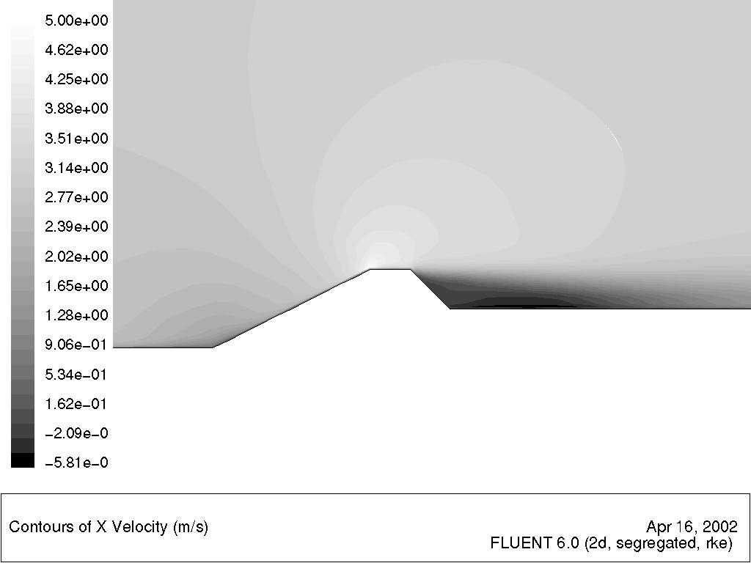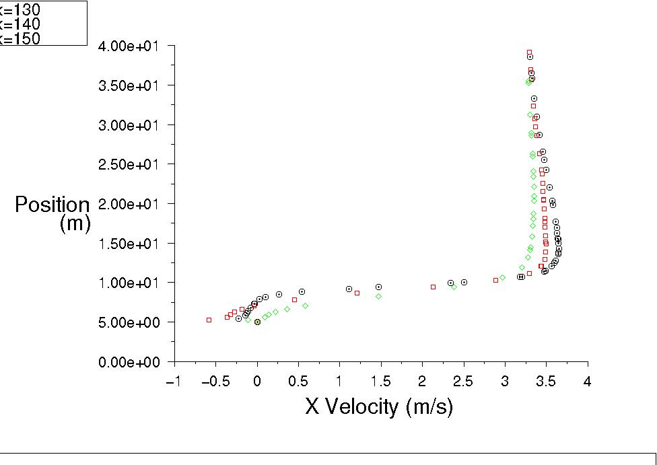

4. Az oszlopok rezgésének csökkentése, megszüntetése
Az oszlopok rezgését 3 módszerrel lehet megszüntetni:
- a rezonanciafrekvencia elhangolásával,
- a belső csillapítás növelésével,
- a periodikus gerjesztő erő megszűntetésével.
Az a) módszer alkalmazása esetén az oszlop tömegének, tömegelosztásának és rugalmassági sajátosságainak változtatásával olyan mértékben kell csökkenteni a rezonancia frekvenciát, hogy csak olyan kis szélsebességnél essen egybe az örvények keletkezésének frekvenciájával, amelyeknél a belső csillapítás meghaladja a gerjesztő erő munkáját. E módszer alkalmazására tettek javaslatot az oszlopok gyártói, amely megvalósítása nem vezetett eredményre. A kis szélsebességeknél bekövetkező intenzív rezgés azt mutatja, hogy az oszlop belső csillapítása viszonylag kicsi. Ezért e módszer alkalmazását az adott körülmények között nem javasoljuk, hiszen eredményt hozó gyakorlati megvalósítása igen jelentős elhangolást tenne szükségessé.
A b) módszer ugyancsak nehezen alkalmazható ebben az esetben, mert az oszlop belsejében nincsen elég hely az oszlop mozgási energiáját elnyelő berendezések elhelyezésére, kívül pedig a lámpatestek leereszthetősége követelmény miatt nem helyezhetők el sodronyok, különféle berendezések.
A c) módszer alkalmazását javasoljuk, amelynél az áramlás eredetű periodikus gerjesztő erőt csökkentjük, ill. szüntetjük meg. A leváló örvények befolyásolásának sokféle módszere van, ezek közül a legegyszerűbb és legjobban bevált módszert, a spirál alakú lemezek alkalmazását javasoljuk (ld. 2. ábra). Itt a torony felületére merőlegesen, spirál alakban felerősített lemezcsíkok akadályozzák meg a periodikus örvények kialakulását, ezáltal megszüntetik a gerjesztő erőt.

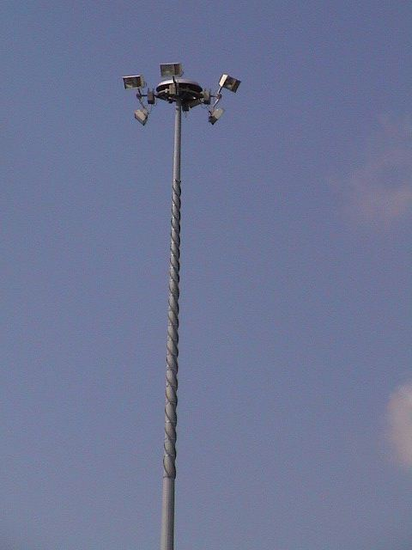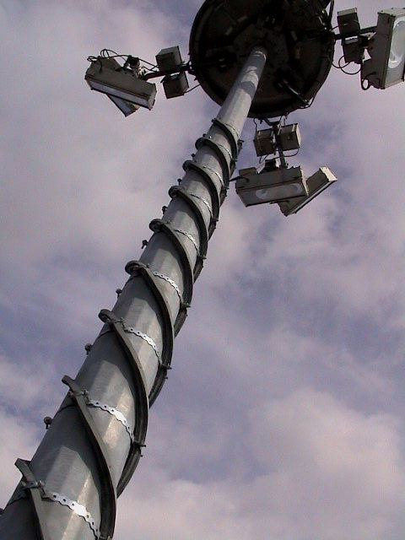

2. ábra
A periodikus gerjesztés megszüntetése spirál alakú lemezcsíkokkal
A szakirodalom alapján az optimális kivitel: 3 db. 5·d menetemelkedésű spirál alakú lemezcsík, amelynek a szélessége (2. ábrán t [m]) az átmérő 10-12%-a. A lemezcsíkokat nem szükséges a teljes oszlop hosszon alkalmazni, elegendőnek tűnik az oszlop magasságának 40-90%-a között. A szükséges hosszat vagy viszonylag költséges szélcsatorna-kísérlettel, vagy kísérletezéssel lehet meghatározni. Így célszerű lenne pl. 3 elemből kialakítani a spirált, és először a középső, majd – szükség esetén – emellett a felső, és végül az alsó elemet felerősíteni. A lemezcsík szélessége (t) a három torony részen különböző lehet, az adott részhez tartozó legnagyobb átmérő 10%-a.
E megoldás hátránya, hogy megnöveli a széliránnyal párhuzamos áramlástani ellenállás erőt, azaz az oszlop terhelését, amely az
$F_{e}=\frac{ρ}{2}v^{2}{\text{DLc}}_{e}$ (4)
összefüggéssel számolható A képletben az ellenállástényező a teljes sebesség- (Reynolds-szám) tartományban c_{e} = 1.4, D pedig az oszlop átmérő és a lemez szélesség kétszeresének az összege: D = d + 2t. Ezért a spirál alakú lemezcsíkok alkalmazása esetén az oszlop szilárdsági szempontból ellenőrizendő. Ha túllépnénk az oszlop terhelhetőségét, ami nem valószínű, akkor más, költségesebb megoldás is rendelkezésre áll a gerjesztő erő csökkentésére.

5. A gyakorlati megvalósítással kapcsolatos meggondolások
A spirális lemezek felszerelésével kapcsolatban két feladatot kell megoldani:
- A spirál alakú lemezek felszerelése az oszloptörzs különböző szakaszaira többféleképpen is elképzelhető. A magasban végzett hegesztés elkerülése érdekében a spirál alakú lemezeket az előkészítő munka során az oszloptörzsre felfektetendő laposacél pántokra hegesztett csomólemezekre kell hegesztéssel felerősíteni. A szerelés érdekében egy pántot három körcikkből célszerű összeállítani, és ezeket a spirál alakú lemezekkel összehegesztve csavarozással egymáshoz rögzítve felfeszíteni az oszloptörzsre. Törekedni kell arra, hogy az oszlop és a spirál alakú lemezek közötti rés mérete lehetőleg kicsi legyen. Ez úgy érhető el, hogy a pánthoz történő felerősítés környezetében a spirális lemez szélességét a pánt vastagságának megfelelően csökkentjük. A pántok távolságát a spirál-menet magassága szabályozza, így egy 5·d hosszúságú menetemelkedésre három pánt elhelyezésére kell számítani.
- Karbantartási célból a lámpatesteket tartó koszorú leengedhető. A koszorú biztonságos leengedéséhez a koszorúra három távolságtartót szereltek fel (ld. pl. 674352971 sz. tervlapon D3 görgő részletrajz). A három távolságtartó (10 jelű elem) jelen formájában csak szakaszosan oldja meg a feladatot: a távolságtartó összeütközne a felszerelésre javasolt spirál alakú lemezekkel, ezért javasoljuk a 10 jelű elem átalakítását. A jelenlegi nyitott, V alakú távolságtartó helyett minden 10 jelű elemet harmad-körcikkalakú távolságtartóval javasolunk ellátni. A három darab harmad-körcikk távolságtartó folytonos kört alkot, így lehetővé válik a lámpatartó koszorú akadálytalan leengedése. A 10 jelű elem hosszát is változtatni kell, mivel a spirál alakú lemezekkel megnövelt oszlop átmérőt kell az áttervezés alapjául tekinteni.
- Annak érdekében, hogy a távolságtartó a lámpatartó koszorú leengedésénél és felhúzásánál ne akadjon bele a spirál alakú lemezekbe, a lemezeket mindkét végükön 10 - 15⁰ szögnek megfelelően célszerű leélezni, úgy, hogy végük érintse az oszlop felületét.

Budapest, 2000. november 20.

(Dr. Iványi Miklós) (Dr. Lajos Tamás)
egyetemi tanár egyetemi tanár, tanszékvezető

